Pasos para usar Icarus Verilog

- El programa debería estar instalado en C:\iverilog.
- Ningún camino a archivos que vaya a usar Icarus Verilog debe contener espacios. Esto es una pulga de Icarus. Por ejemplo, no pueden usar un camino como:
“C:\Documents and Settings\Randolph Steinvorth\My Documents”
pues los espacios harán que Icarus falle.
- Como sugerencia podrían construir un subdirectorio en:
“C:\iverilog\projectos”
- Hagan un subdirectorio por proyecto, así por ejemplo:
“C:\iverilog\projects\Divisor\DivisorEstados3”
- Copie ahí los archivos del modelo que quiere simular.
C:\iverilog\projects\Divisor\DivisorEstados3>dir
Volume in drive C has no label.
Volume Serial Number is 3C15-FF31

Directory of C:\iverilog\projects\Divisor\DivisorEstados3

10/02/2003 02:29 PM <DIR> .
10/02/2003 02:29 PM <DIR> ..
06/01/2003 07:27 PM 1,682 UnFFporEstado.v
06/01/2003 04:17 PM 4,002 ModuloDivisor_Estados_v3.V
09/30/2003 06:44 AM 1,087 probador.V
11/03/2002 08:46 PM 395 bancopruebas.V
05/25/2003 11:36 PM 288 ffD.v
05/31/2003 10:34 AM 2,132 Ctrl_Richards.v
05/31/2003 07:38 AM 336 select2.v
06/01/2003 07:57 PM 1,795 Ctrl_uProg.v
06/01/2003 03:17 PM 376 mux8a1.v
06/01/2003 03:17 PM 302 mux2a1.v
06/01/2003 03:17 PM 615 select5.v
06/01/2003 07:25 PM 130 MemUcodigo.dat
05/07/2003 10:27 PM 145 comp_a_2.v
05/25/2003 02:29 AM 2,188 MaquinaEstados.v

- Haga un archivo con los nombres de los archivos que constituyen el sistema. Esto es similar a hacer el “proyecto” en Verilogger, solo que a pie. Por ejemplo, para correr el divisor con su controlador por estados conductual, el archivo podría llamarse Div_Maq_Est.prj y tendría los siguientes archivos:
ModuloDivisor_Estados_v3.V
probador.V
bancopruebas.V
ffD.v
select2.v
mux8a1.v
mux2a1.v
select5.v
comp_a_2.v
MaquinaEstados.v
- Para que iverilog funcione el “path” debe incluir su camino
PATH=C:\WINDOWS\system32;C:\WINDOWS;C:\WINDOWS\system32\WBEM;C:\iverilog\bin;
- El comando para hacer la compilación en Icarus es
iverilog -c Div_Maq_Est.prj -o divisor.vvp
La opción –c se usa para incluir el archivo de comandos Div_Maq_Est.prj que contiene todos los módulos que requiere el sistema. La opción –o permite definir el nombre del archivo que va a contener el ejecutable de la simulación.
- Para ejecutar la simulación hay que invocar el programa vvp con el ejecutable generado en el paso anterior
vvp divisor.vvp
- La ejecución de vvp genera un listado de las sentencias $display o $monitor que se hayan incluido en los módulos simulados. En el caso del divisor se tiene la sentencia
$monitor($time,,, "done: %b go: %b dividendo: %d divisor: %d cociente: %d", termino, inicie, dividendo, divisor, cociente);
lo cual produce en la consola el siguiente listado
0 done: x go: x dividendo: x divisor: x cociente: x
3 done: x go: 0 dividendo: x divisor: x cociente: x
6 done: 1 go: 0 dividendo: x divisor: x cociente: 0
28 done: 1 go: 1 dividendo: 850 divisor: 3 cociente: 0
40 done: 0 go: 1 dividendo: 850 divisor: 3 cociente: 0
45 done: 0 go: 0 dividendo: 850 divisor: 3 cociente: 0
290 done: 0 go: 0 dividendo: 850 divisor: 3 cociente: 1
300 done: 0 go: 0 dividendo: 850 divisor: 3 cociente: 2
330 done: 0 go: 0 dividendo: 850 divisor: 3 cociente: 4
360 done: 0 go: 0 dividendo: 850 divisor: 3 cociente: 8
390 done: 0 go: 0 dividendo: 850 divisor: 3 cociente: 16
410 done: 0 go: 0 dividendo: 850 divisor: 3 cociente: 17
420 done: 0 go: 0 dividendo: 850 divisor: 3 cociente: 34
440 done: 0 go: 0 dividendo: 850 divisor: 3 cociente: 35
450 done: 0 go: 0 dividendo: 850 divisor: 3 cociente: 70
480 done: 0 go: 0 dividendo: 850 divisor: 3 cociente: 140
500 done: 0 go: 0 dividendo: 850 divisor: 3 cociente: 141
510 done: 0 go: 0 dividendo: 850 divisor: 3 cociente: 282
530 done: 0 go: 0 dividendo: 850 divisor: 3 cociente: 283
560 done: 1 go: 0 dividendo: 850 divisor: 3 cociente: 283
570 done: 1 go: 1 dividendo: 1024 divisor: 32 cociente: 283
580 done: 1 go: 1 dividendo: 1024 divisor: 32 cociente: 0
590 done: 0 go: 1 dividendo: 1024 divisor: 32 cociente: 0
595 done: 0 go: 0 dividendo: 1024 divisor: 32 cociente: 0
930 done: 0 go: 0 dividendo: 1024 divisor: 32 cociente: 1
940 done: 0 go: 0 dividendo: 1024 divisor: 32 cociente: 2
970 done: 0 go: 0 dividendo: 1024 divisor: 32 cociente: 4
1000 done: 0 go: 0 dividendo: 1024 divisor: 32 cociente: 8
1030 done: 0 go: 0 dividendo: 1024 divisor: 32 cociente: 16
1110 done: 1 go: 0 dividendo: 1024 divisor: 32 cociente: 32

- Para visualizar las señales del diseño debe de existir previamente el siguiente par de sentencias en el probador, en el caso del divisor
$dumpfile("divisor.vcd");
$dumpvars;
Al ejecutar la simulación con vvp se genera el archivo divisor.vcd. El nombre del archivo es a gusto del diseñador, la terminación es conveniente que siempre sea vcd.
- La visualización se puede hacer con GTKWave usando el comando de línea
winwave.exe divisor.vcd
- En la ventana de GTKWave seleccione la opción “Search -> Signal Search Tree”. Esto abre una ventana donde se muestra una jerarquía del diseño, sus módulos, y las señales visibles en cada uno de ellos. Ahí se puede escoger cualquier señal y con los botones “Append” o “Insert” trasladar estas señales a la ventana del diagrama temporal. (Ver siguiente página)
- Una selección de señales en el módulo divisor, cuyo nombre de instancia es d1 se puede ver en la imagen que se muestra en la siguiente página.

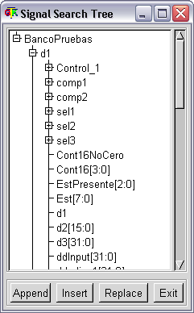

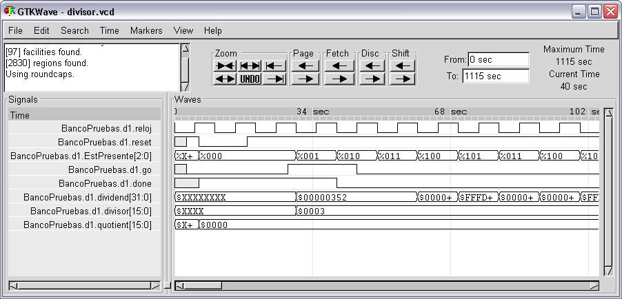

- Si se desea examinar los datos que recibe el registro dividend y las señales que lo controlan, se deberían seleccionar las siguientes señales:
reloj (para tener una referencia)
EstPresente (para ver el estado en que esta ocurriendo la acción)
d3 (entrada de datos a dividend)
r3 (señal de reloj condicionada que dispara al registro dividend)

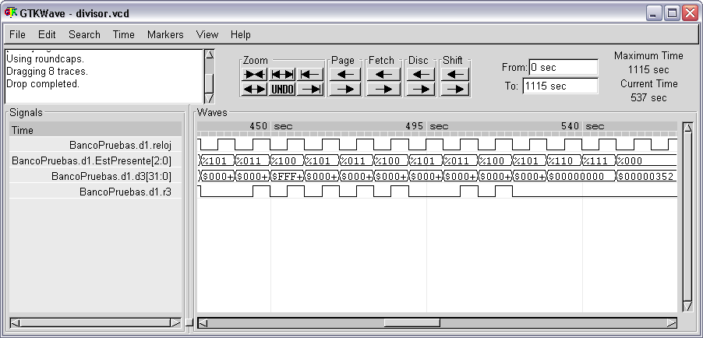

Las mismas señales solo que hacia el principio de la simulación y en otra escala temporal. También se incluye un cursor que indica, a la par de los nombres de señal, el estado de las líneas en ese momento.

